

Universidades amigas
Manual de Usuario

Versión: 0100
Fecha: 09/05/2021

0100
Queda prohibido cualquier tipo de explotación y, en particular, la reproducción, distribución, comunicación pública y/o transformación, total o parcial, por cualquier medio, de este documento sin el previo consentimiento expreso y por escrito de universidades amigas.

HOJA DE CONTROL

Organismo | Politecnico GranColombiano
Proyecto | Universidades Amigas
Entregable | Manual de Usuario
Autor | <Nombre de la Empresa>
Versión/Edición | 0100 | Fecha Versión | 09/05/2021
Aprobado por | -/- | Fecha Aprobación | -/-
 |  | Nº Total de Páginas | 10

REGISTRO DE CAMBIOS

Versión | Causa del Cambio | Responsable del Cambio | Fecha del Cambio
0100 | Versión inicial | Camilo Cruz, Mateo Esteban | 09/05/2021

CONTROL DE DISTRIBUCIÓN

Nombre y Apellidos
Camilo Cruz Jimenez
Andres Mateo Esteban

ÍNDICE
1 DESCRIPCIÓN DEL SISTEMA 4
1.1 Objeto 4
1.2 Alcance 4
1.3 Funcionalidad 4
2 MAPA DEL SISTEMA 5
2.1 Modelo Lógico 5
2.2 Navegación 5
3 DESCRIPCIÓN DEL SISTEMA 6
3.1 Subsistema 1 6
3.1.1 Pantalla 1 6
3.1.2 Mensajes de error 6
3.1.3 Ayudas contextuales 6
4 FAQ 7
5 ANEXOS 8
6 GLOSARIO 9
7 BIBLIOGRAFÍA Y REFERENCIAS 10

- DESCRIPCIÓN DEL SISTEMA
  - Objeto
Un software aplicado pensado en solucionar el problema que muchas universidades presentan, y es que es común que los estudiantes como vecinos de una institución educativa, no se enteren de los diversos eventos que estos tienen para ofrecer, por ello se ideo esta app.
Una forma sencilla de mostrar los eventos de una institución (en esta primera instancia una universidad), a todo aquel que se encuentre interesado.

  - Alcance
Pensada de forma sencilla para que cualquier universidad logre mostrar sus eventos, permite de esta forma que el alcance se limite a lo relevante que sea una universidad para su país.

  - Funcionalidad
La universidad que desee utilizar la aplicación web “Universidades amigas” podrá mostrar a su comunidad (tanto educativa como de su sector) los distintos eventos que esta tenga disponible.

- MAPA DEL SISTEMA
  - Modelo Lógico
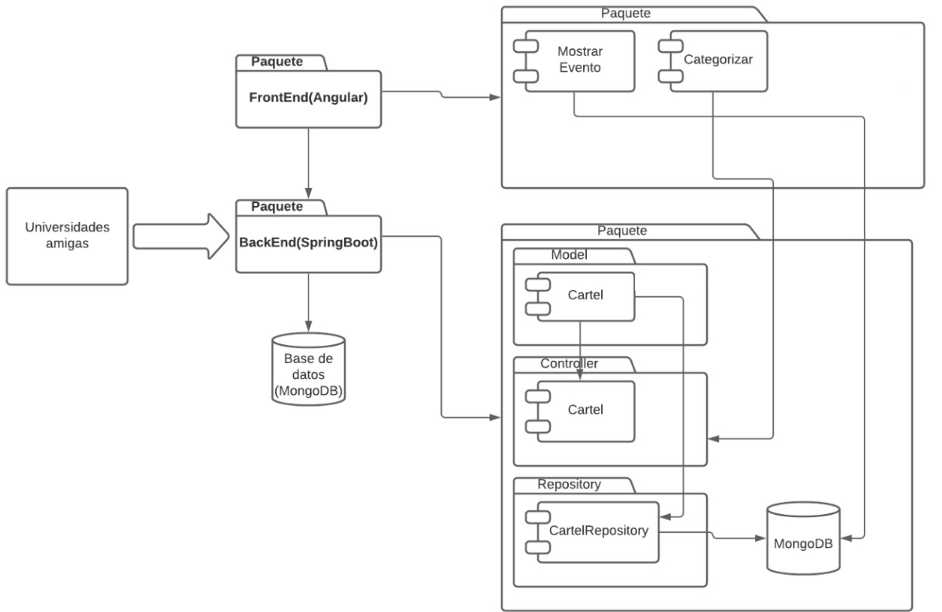

Mostrar Evento:
Por defecto internamente te mostrara todos los eventos de todas las categorías.
Categorizar:
Te mostrara SOLO los eventos de una categoría.
  - Navegación
Única pantalla, donde se vera de forma clara y explicita los eventos disponibles, con su categoría, y su respectivo enlace por si se encuentra interesado

- DESCRIPCIÓN DEL SISTEMA
Se muestra la pantalla principal en la cual se va a ver el logo de la universidad junto a su evento destacado de la época, en los eventos se muestran 4 factores:
- Logotipo de la universidad del evento
- Título y descripción del evento
- Detalles del evento
- Inscripción al evento
La inscripción del evento se redirige directo al organizador del evento, también se cuenta con un buscador de eventos y paginado para evitar la acumulación de estos, esta limitado a 8 eventos por pagina .

    - Pantalla 1
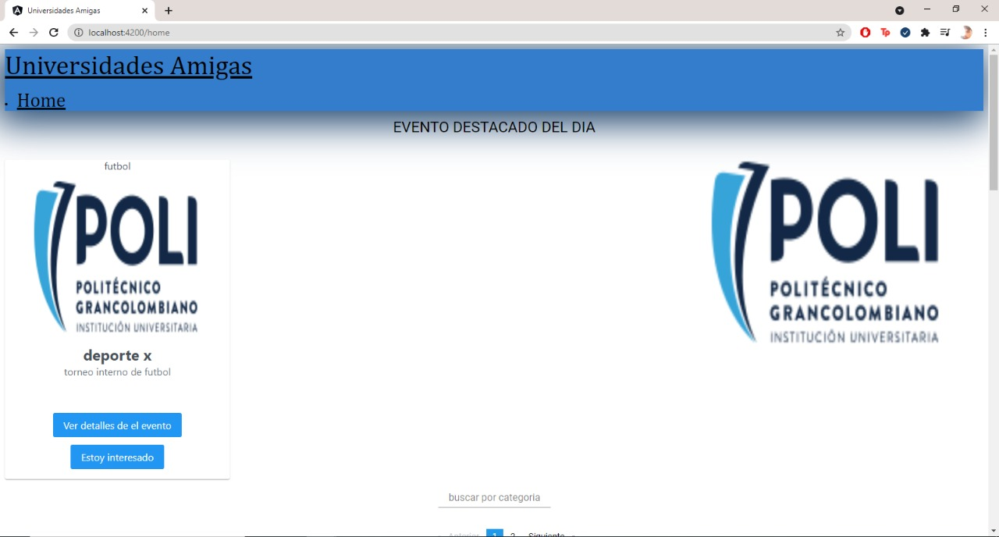
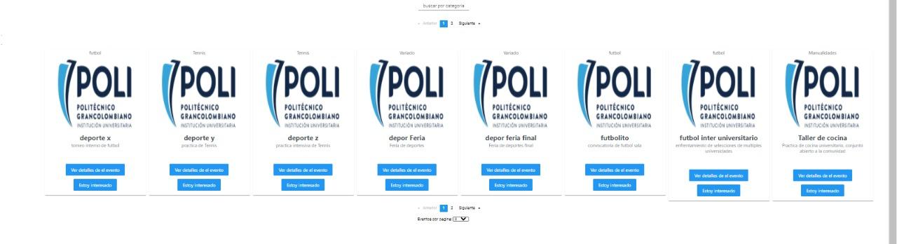
    - Ayudas contextuales

- FAQ
- ¿Por qué no cuenta con un registro la aplicación?
- La razón es sencilla, al ser una aplicación pensada para el general, cada evento cuenta con su propio registro, ¿deseas unirte a un evento?, una vez le des a “estoy interesado”, te redireccionar a una aplicación que la universidad desee, ya sea su pagina institucional, o un formulario web.
Toda esta información será guardada por la propia universidad.
- ¿Cómo se añaden eventos?
- Como usuario no puedes añadir un evento, todo esto esta reservado para quienes hayan adquirido esta aplicación, conectándola a sus eventos, o añadiéndolos ellos mismos.

- ANEXOS
Esta aplicación esta pensada al estilo de “padlet” con la ligera diferencia de que NADIE puede añadir información de forma manual.
https://es.padlet.com/dashboard
- GLOSARIO
<Introduzca contenido y borre cuadro>
Este punto contendrá la definición de todos los términos utilizados, y se considere de interés para la comprensión del sistema.

Término | Descripción

- BIBLIOGRAFÍA Y REFERENCIAS
<Introduzca contenido y borre cuadro>
En este punto se incluirán las referencias a la documentación utilizada para la elaboración de dicho documento.

Referencia | Título
......... | ........
.......... | ........

